第2课时 单质碳的化学性质

教学目标
【知识与技能】
知道碳单质的化学性质——稳定性、可燃性、还原性。
【过程与方法】
1.通过实验事实理解碳的化学性质的活泼和稳定都是相对的。
2.通过演示实验,学会对实验现象进行分析归纳和总结。
【情感·态度·价值观】
通过对碳的化学性质的实验探究和逻辑推理,帮助学生建立崇尚科学的观念,树立辩证唯物主义观点。
【教学重点】
碳单质的化学性质。
【教学难点】
碳单质的还原性及还原反应。
教学过程
一、导入新课
我国是一个具有悠久历史文化的文明古国,在灿烂的历史长河中,涌现出了一大批赫赫有名的书画家,他们留下的传世之作经过几百年甚至上千年的洗礼,成为我国文化中的瑰宝。为什么古代的作品历经几百年甚至上千年依然笔锋清晰,《清明上河图》保存到现在仍色泽鲜艳而不褪色呢?古代一些书法家、画家是用什么来书写或绘制字画的呢?
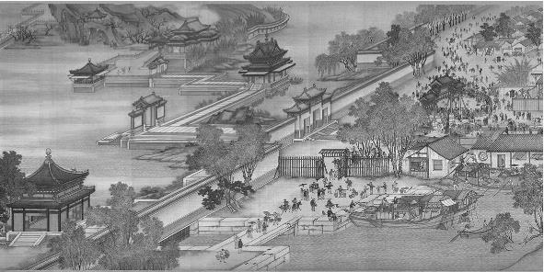
二、推进新课
[过渡]古代字画(用墨书写或绘制,墨用炭黑等制成)保存至今,纸或布都已经开始腐烂或破损,但墨色依然不变是因为常温下,碳的化学性质不活泼,即使受日光照射或与空气、水分接触,都不容易起变化。
[提出问题]为什么碳在常温下化学性质不活泼呢?
[投影展示]碳原子的结构示意图:
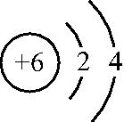
[归纳总结]元素的化学性质与其原子的核外电子排布,特别是最外层电子的数目有关。碳原子的最外层电子数为4,在化学反应中既不容易失去电子,也不容易得到电子,因此,常温下,碳单质的化学性质不活泼。
[提出问题]常温下,碳单质的化学性质不活泼,若升高温度,碳的活泼性将如何呢?
[知识回顾]回忆木炭在氧气中燃烧的实验,写出木炭在氧气中充分燃烧时的化学方程式。
[归纳总结]①木炭在氧气中剧烈燃烧,发出白光,放出大量的热,生成能使澄清石灰水变浑浊的气体,反应的化学方程式为C+O₂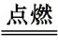CO₂。
②当碳燃烧不充分时,生成一氧化碳,放出热量,反应的化学方程式为2C+O₂2CO。
[过渡]碳除了能与氧气反应外,在高温时还能与某些氧化物发生反应。
[演示实验]实验6-2,适时指导学生观察并记录实验现象。
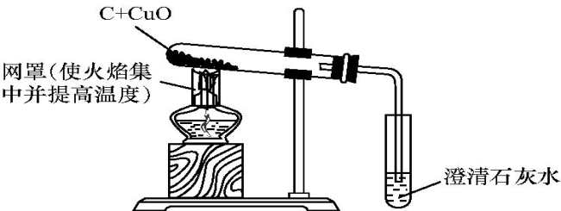
[归纳总结]①实验现象:黑色粉末逐渐变为红色,澄清石灰水变浑浊。
②C+2CuO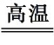2Cu+CO₂↑。
[特别提醒]①为了防止盛有石灰水的试管中的液体倒流至盛有CuO和C的试管中,使试管炸裂,实验结束时应先将导管从石灰水中撤出,再停止加热。
②实验时所用的木炭应过量,可使氧化铜充分反应,也可防止生成的铜被重新氧化。
[提出问题]从分子组成上看,CuO转变为Cu,发生了什么变化?是什么导致了这种变化?
[归纳总结]①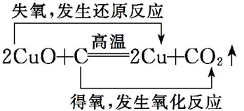
②木炭是使氧化铜还原为铜的物质,它具有还原性。
[讨论交流]碳具有还原性,结合物质的性质决定用途说一说碳具有哪些应用?
[归纳总结]①碳的还原性可用于冶金工业,如焦炭可以把铁从它的氧化物矿石里还原出来:2Fe₂O₃+3C4Fe+3CO₂↑。
②在高温条件下,碳还能使二氧化碳转变成一氧化碳,反应的化学方程式为CO₂+C2CO。
板书设计
第2课时 单质碳的化学性质
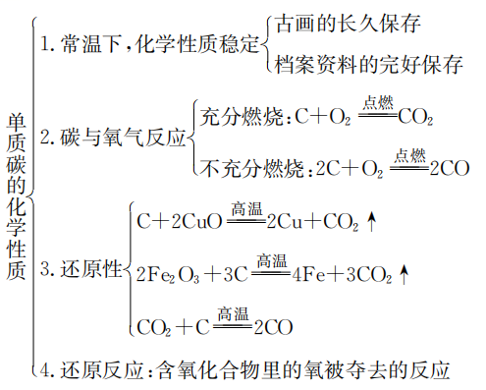
教学反思
本节课采用的是探究法进行教学,让学生感受到探究的乐趣,充分调动学生的积极性,发挥其主体作用,从不同的角度引导,进而提出结构、性质、用途之间的关系。课堂学习气氛浓厚,较好地完成了教学任务。

